# Global Solution – Computational Thinking with Python

* Gabriel Rocha - Rm: 550788
* Gustavo Calce - Rm: 550638
* Julia Neves -Rm: 98680
* Matheus Iago-Rm: 550270
* Matheus Gusmão - Rm: 550826

# Sistema de Gerenciamento de Estoque

O Sistema de Gerenciamento de Estoque é um programa em Python que permite aos usuários cadastrar, retirar e visualizar produtos em um estoque. O sistema utiliza um banco de dados SQLite para armazenar as informações do estoque e oferece uma interface gráfica para facilitar a interação com os usuários.

## Funcionalidades

O sistema possui as seguintes funcionalidades principais:

Login e Registro: Os usuários podem fazer login utilizando um nome de usuário e senha previamente cadastrados. Caso não tenham uma conta, também é possível registrar uma nova conta.

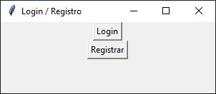

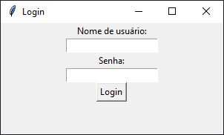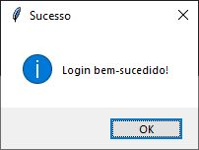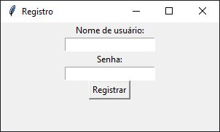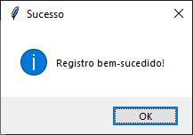

Menu: com todas as opções que estão presentes no sistema, Cadastrar produto, Retirar produto, Visualizar produto, Exibir ranking e Rastrear produtos (opção que não está funcionando no momento devido a grande quantidade de integração que deve ser feita).

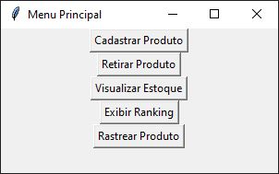

Cadastro de Produto: Os usuários podem cadastrar novos produtos no estoque, inserindo o nome do produto e a quantidade disponível.

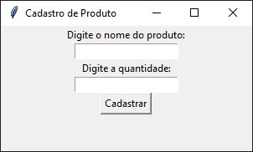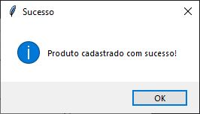

Retirada de Produto: Os usuários podem retirar produtos do estoque, informando o nome do produto e a quantidade a ser retirada.

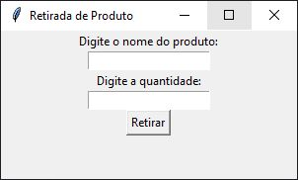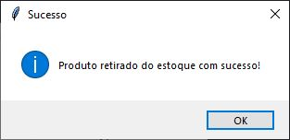

Visualização do Estoque: Os usuários podem visualizar o estoque em formato gráfico, onde é exibido um gráfico de barras representando a quantidade de cada produto no estoque.

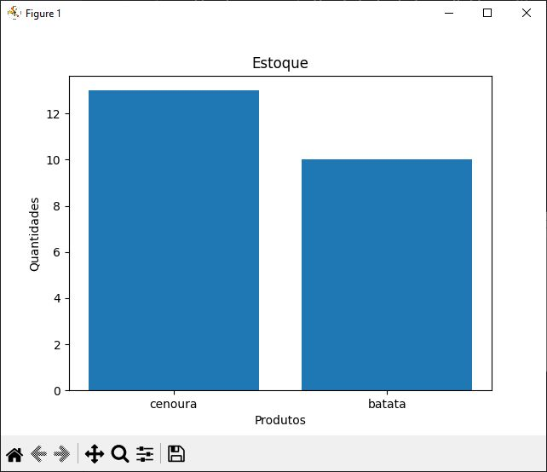

Ranking de Empresas: O sistema oferece um ranking das empresas cadastradas, mostrando a quantidade total de produtos em seus estoques.

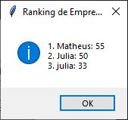

## Pré-requisitos

Para executar o sistema, é necessário ter o seguinte instalado:

Python 3.x

Bibliotecas Python: sqlite3, matplotlib, tkinter

Ao iniciar o sistema, será exibida uma interface de login. Caso já tenha uma conta, digite seu nome de usuário e senha para fazer login. Caso contrário, clique no botão "Registrar" para criar uma nova conta.

Após o login, você terá acesso às funcionalidades principais do sistema:

Para cadastrar um novo produto, clique no botão "Cadastrar Produto" e preencha as informações solicitadas.

Para retirar um produto do estoque, clique no botão "Retirar Produto" e informe o nome do produto e a quantidade a ser retirada.

Para visualizar o estoque em formato gráfico, clique no botão "Visualizar Estoque".

Para ver o ranking das empresas, clique no botão "Ranking de Empresas".

## Autor

Este sistema foi desenvolvido pela empresa Greened.